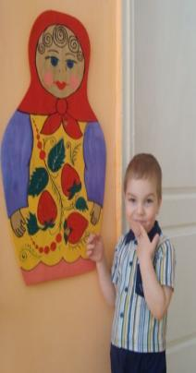**Мастер – класс**

**Роспись матрёшки на деревянной болванке.**

1. Деревянную болванку зашкуриваем; трещины замазываем шпаклёвкой из смеси зубного порошка с клеем ПВА (или крахмальным клейстером) и высушиваем.
2. Покрываем всю болванку клеем ПВА, разведенным водой, или крахмальным клейстером, снова высушиваем.
3. Простым карандашом намечаем контур лица и линию нижней каймы платка, рисуем фартук, рукава и руки.
4. Смешиваем два-три цвета краски для получения тона лица (например, белую с охрой и каплей красной краски), просушиваем, потеки снимаем салфеткой.
5. Раскрашиваем платок, рукава, фартук, юбку и сушим.
6. Наносим декор на платок и рукава, высушиваем.
7. Оформляем фартук, рисуем бусы.
8. Оформляем лицо: сначала глаза и брови, потом румяные щеки, волосы, маленький улыбающийся ротик.
9. На завершающем этапе можно обвести все элементы черной контурной линией.

# C:\Users\User\Desktop\DSC02489.JPG